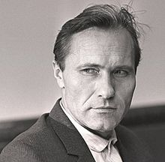

25 июля 1929 - 2 октября 1974

писатель, кинорежиссёр, актёр, сценарист

Проект

Содержание

1. Введение.
2. Биография.
3. Личная жизнь.
4. Проблематика творчества.
5.Фильмография.
6. Литературные произведения.
7. Премии и награды.
8. Память.

Введение

2 октября 2014 года исполняется 40 лет со дня смерти Василия Макаровича Шукшина, который родился в с. Сростки Алтайского края и является моим земляком. Поэтому я не задумываясь решила работать над проектом, посвященным памяти этого великого человека.
Биография
Василий Макарович Шукшин родился 25 июля 1929 года в крестьянской семье.
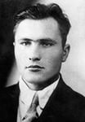
В 1943 году Шукшин окончил семилетку в селе Сростки и поступил в Бийский автомобильный техникум. Учился там два с половиной года, однако техникум не закончил. Вместо этого в 1945 году пошёл работать в колхоз в селе Сростки. В колхозе проработал недолго, в 1946 году покинул родное село.
В 1949 году Шукшин был призван служить в Военно-Морской флот. Литературная деятельность Шукшина началась в армии, именно там он впервые попытался писать рассказы, которые читал своим сослуживцам. В 1953 году был уволен в запас с флота из-за обнаружившейся язвы желудка и вернулся в село Сростки.
В родном селе Василий Макарович сдал экстерном экзамены на аттестат зрелости в сростинской средней школе № 32. Пошёл работать учителем русского языка и словесности в Сросткинской школе сельской молодёжи. Некоторое время был даже директором этой школы.
В 1954 году Шукшин отправился в Москву поступать во ВГИК. Во время учёбы во ВГИКе, по совету Ромма, Шукшин начал рассылать свои рассказы в столичные издания. В 1958 году в журнале «Смена» был опубликован его первый рассказ «Двое на телеге».
Во время учёбы во ВГИКе в 1958 году Шукшин снялся в первой своей главной роли в фильме М. М. Хуциева «Два Фёдора». В своей дипломной работе «Из Лебяжьего сообщают» Шукшин выступил как сценарист, режиссёр и исполнитель главной роли. Актёрская карьера складывалась вполне удачно.
Василия Шукшина мучили приступы язвы желудка, которые преследовали его ещё с молодости, когда он страдал из-за пристрастия к алкоголю. Последние годы жизни после рождения дочерей он не притрагивался к спиртному, но болезнь прогрессировала. Ещё на съёмках «Калины красной» он с трудом приходил в себя после тяжёлых приступов.
2 октября 1974 года Василий Макарович Шукшин скоропостижно скончался в период съёмок фильма «Они сражались за Родину» на теплоходе «Дунай». Мёртвым его обнаружил его близкий друг Георгий Бурков.
Похоронен в понедельник, 7 октября в Москве на Новодевичьем кладбище.
Личная жизнь
В 1964 году на съёмках фильма «Какое оно, море?» Василий Шукшин познакомился с 26-летней актрисой Лидией Федосеевой. В этом браке у него родились две дочери: Мария Шукшина, актриса (1967), Ольга Шукшина, актриса (1968).
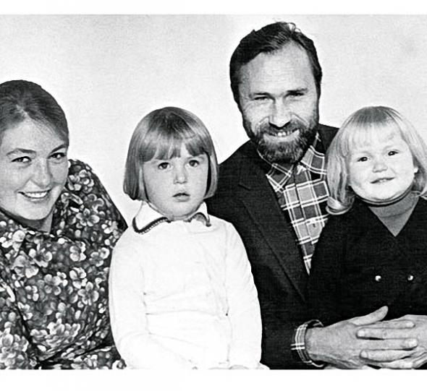Семья Шукшиных

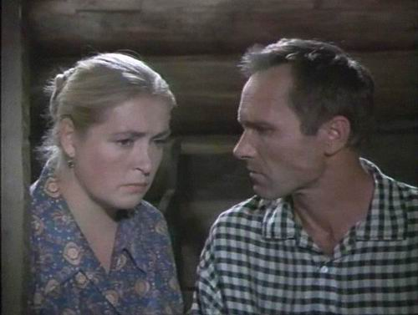
Лидия Федосеева-Шукшина и Василий Шукшин в фильме Калина красная

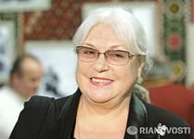
Лидия Федосеева-Шукшина (супруга) в наши дни

Мария Шукшина (дочь) – актриса и телеведущая («Жди меня»). Заслуженная артистка России (2008).
Проблематика творчества

Герои книг и фильмов Шукшина — это русские люди советской деревни, простые труженики со своеобразными характерами, наблюдательные и острые на язык.
Один из его первых героев, Пашка Колокольников («Живёт такой парень») — деревенский шофер, в жизни которого «есть место для подвига».
Некоторых из его героев можно назвать чудаками, людьми «не от мира сего» (рассказ «Микроскоп», «Чудик»).
Другие персонажи прошли тяжелое испытание заключением (Егор Прокудин, «Калина красная»).
В произведениях Шукшина дано лаконичное и емкое описание русской деревни, его творчество характеризует глубокое знание языка и деталей быта, на первый план в нём зачастую выходят глубокие нравственные проблемы, русские национальные и общечеловеческие ценности (рассказы «Охота жить», «Космос, нервная система и шмат сала»).

Фильмография

Актёр
- 1956 — Тихий Дон — матрос за плетнём
- 1956 — Убийцы — боксёр Оле Андресон
- 1958 — Два Фёдора — Фёдор-большой
- 1959 — Золотой эшелон — Низовцев
- 1960 — Простая история — Ванька Лыков
- 1960 — Из Лебяжьего сообщают — Ивлев
- 1961 — Юрка — бесштанная команда
- 1961 — Алёнка — Степан Ревун
- 1961 — Когда деревья были большими — председатель колхоза
- 1961 — Командировка — комбайнёр
- 1961 — Мишка, Серёга и я — Геннадий Николаевич, классный руководитель
- 1962 — Мы, двое мужчин — шофёр Михаил
- 1964 — Какое оно, море? — матрос Жорка
- 1967 — Журналист — Карпачев
- 1967 — Комиссар — командир полка
- 1968 — Три дня Виктора Чернышёва — Кравченко
- 1968 — Мужской разговор — Ларионов Николай Николаевич, отец Саши
- 1968—1971 — Освобождение — маршал Конев
- 1969 — У озера — Василий Васильевич Черных
- 1969 — Эхо далёких снегов
- 1970 — Любовь Яровая — Роман Кошкин
- 1971 — Даурия — Василий Улыбин
- 1971 — Держись за облака — чекист
- 1972 — Печки-лавочки — Иван Расторгуев
- 1973 — Калина красная — Егор Прокудин
- 1974 — Если хочешь быть счастливым
- 1975 — Прошу слова — Фёдор, местный драматург (озвучивание — Игорь Ефимов)
- 1975 — Они сражались за Родину — Пётр Федотович Лопахин (озвучивание — Игорь Ефимов)

Режиссёр
- 1960 — Из Лебяжьего сообщают — дипломная работа
- 1964 — Живёт такой парень
- 1965 — Ваш сын и брат
- 1969 — Странные люди
- 1972 — Печки-лавочки
- 1973 — Калина красная

Сценарист
- 1960 — Из Лебяжьего сообщают (дипломная работа)
- 1964 — Живёт такой парень
- 1965 — Ваш сын и брат
- 1969 — Ваня, ты как здесь? (телеспектакль)
- 1969 — Странные люди
- 1971 — Пришёл солдат с фронта
- 1970 — Я пришёл дать вам волю
- 1972 — Печки-лавочки
- 1973 — Калина красная
- 1974 — Земляки
- 1977 — Позови меня в даль светлую

Литературные произведения

Романы
- «Любавины» (1965)
- «Я пришёл дать вам волю» (1971)

Повести
- «А поутру они проснулись»^{[12]} (1973—1974)
- «Точка зрения»

Пьесы
- «Энергичные люди»
- «Бум бум»(1966)
- « До третьих петухов»

Рассказы
- Алёша Бесконвойный (1973)  - Артист Федор Грай (1962)  - Беседы при ясной луне (1972)  - Беспалый (1972)  - Бессовестные (1970)  - Билетик на второй сеанс (1971)  - Боря (1973)  - В воскресенье мать-старушка (1967)  - В профиль и анфас (1967)  - Ванька Тепляшин (1973)  - Ваня, ты как здесь?! (1966)  - Версия (1973)  - Верую! (1971)  - Вечно недовольный Яковлев (1974)  - Владимир Семеныч из мягкой секции (1973)  - Внутреннее содержание (1967)  - Волки (1967)  - Воскресная тоска (1962)  - Выбираю деревню на жительство (1973)  - Вянет, пропадает (1967)  - Гена Пройдисвет (1973)  - Генерал Малафейкин (1972)  - Горе (1967)  - Гринька Малюгин (1963)  - Даешь сердце! (1967)  - Далекие зимние вечера (1963)  - Два письма (1967)  - Двое на телеге (1958)  - Дебил (1971)  - Демагоги (1962)  - Дождь на заре (1966)  - Други игрищ и забав (1974)  - Думы (1967)  - Дядя Ермолай (1971)  - Жена мужа в Париж провожала (1971)  - Жил человек (1974)  - Забуксовал (1973)  - Залетный (1970)  - Земляки (1968)  - Змеиный яд (1964)  - И разыгрались же кони в поле (1964)  - И детских лет Ивана Попова (1968) | - Игнаха приехал (1963)  - Как Андрей Иванович Куринков, ювелир, получил 15 суток (1974)  - Как зайка летал на воздушных шариках (1972)  - Как мужик переплавлял через реку волка, козу и капусту (1973)  - Как помирал старик (1967)  - Капроновая ёлочка (1966)  - Классный водитель (1962)  - Кляуза (1974)  - Коленчатые валы (1962)  - Космос, нервная система и шмат сала (1966)  - Крепкий мужик (1970)  - Критики (1964)  - Крыша над головой (1970)  - Кукушкины слёзки (1966)  - Лёля Селезнёва с факультета журналистики (1962)  - Лёнька (1962)  - Лёся (1971)  - Лида приехала (начало 60-х)  - Мастер (1971)  - Материнское сердце (1969)  - Медик Володя (1972)  - Мечты (1973)  - Микроскоп (1969)  - Миль пардон, мадам! (1968)  - Мнение (1972)  - Мой зять украл машину дров! (1971)  - Мужик Дерябин (1974)  - На кладбище (1973)  - Наказ (1972)  - Начальник (1967)  - Непротивленец Макар Жеребцов (1969)  - Нечаянный выстрел (1966)  - Ноль-ноль целых (1971)  - Ночью в бойлерной (1974)  - Обида (1971)  - Одни (1963)  - Операция Ефима Пьяных (1970)  - Ораторский приём (1971) | - Осенью (1973)  - Охота жить (1967)  - Петька Краснов рассказывает… (1973)  - Петя (1970)  - Письмо (1971)  - Племянник главбуха (1961)  - Привет Сивому! (1974)  - Приезжий (1974)  - Пост скриптум (1972)  - Правда (1961)  - Психопат (1973)  - Пьедестал (1973)  - «Раскас» (1967)  - Рыжий (1974)  - Сапожки (1970)  - Светлые души (1961)  - Свояк Сергей Сергеевич (1969)  - Сельские жители (1962)  - Сильные идут дальше (1970)  - Случай в ресторане (1967)  - Сны матери (1973)  - Солнце, старик и девушка (1963)  - Стенька Разин (1962)  - Стёпка (1964)  - Стёпкина любовь (1961)  - Страдания молодого Ваганова (1972)  - Срезал (1970)  - Суд (1969)  - Сураз (1970)  - Танцующий Шива (1972)  - Три грации (1973)  - Упорный (1973)  - Хахаль (1969)  - Хмырь (1971)  - Хозяин бани и огорода (1971)  - Чередниченко и цирк (1970)  - Чудик (1967)  - Чужие (1974)  - Шире шаг, маэстро! (1970)  - Штрихи к портрету (1973)  - Экзамен (1962)

Сказки
- «До третьих петухов» (1975)

Премии и награды
- 1964 — Живёт такой парень удостоен Приза «За жизнерадостность, лиризм и оригинальное решение» по разделу художественных фильмов на Всесоюзном кинофестивале в Ленинграде.
- 1967 — Указом Президиума Верховного Совета СССР Василий Шукшин награждён орденом Трудового Красного Знамени.
- 1969 — Государственная премия РСФСР имени братьев Васильевых — за художественный фильм «Ваш сын и брат».
- 1969 — заслуженный деятель искусств РСФСР.
- 1971 — Государственная премия СССР — за исполнение роли в фильме режиссера С. А. Герасимова «У озера».
- 1974 — Калина красная — Главная премия «За самобытный, яркий талант писателя, режиссёра и актёра» на Всесоюзном кинофестивале в Баку.
- 1976 — Ленинская премия — за творческие достижения (посмертно).
Память
Именем Шукшина названы улица и Театр драмы в Барнауле, педагогический университет и привокзальная площадь в Бийске, библиотека в Кургане.
Также именем Василия Шукшина названы улицы в Воронеже, Новосибирске, Омске и ряде других городов России.
С 1976 года на его родине, в селе Сростки, проводятся Шукшинские чтения (Шукшинские дни).
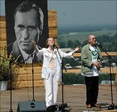

25 июля 2004 года, в день 75-летия со дня рождения В. М. Шукшина, был открыт памятник на горе Пикет (или Поклон-горе-Бикет). Открытие памятника работы скульптора В. М. Клыкова прошло в рамках 28-х «Шукшинских чтений», ежегодно проводимых в этом месте[.
